

**M1 - Modul 6 – Niveau I**

**Vorbereitende Hausaufgabe**

**Aufgaben**

1. Informiere dich über die Wahlergebnisse der Juniorwahl und der Europawahl 2024 auf der Webseite der Juniorwahl ([www.juniorwahl.de](http://www.juniorwahl.de)) sowie in den regionalen Massenmedien (Presse, Fernsehen).

2. Bringe zwei Diagramme mit, die das Ergebnis der Parteien für die beiden Wahlen darstellen (Säulendiagramme).

3. Gib bitte an, wo und wann die Diagramme veröffentlicht wurden.

- [www.juniorwahl.de](http://www.juniorwahl.de), besucht am

- aus der Zeitung (Name/Datum, S.).

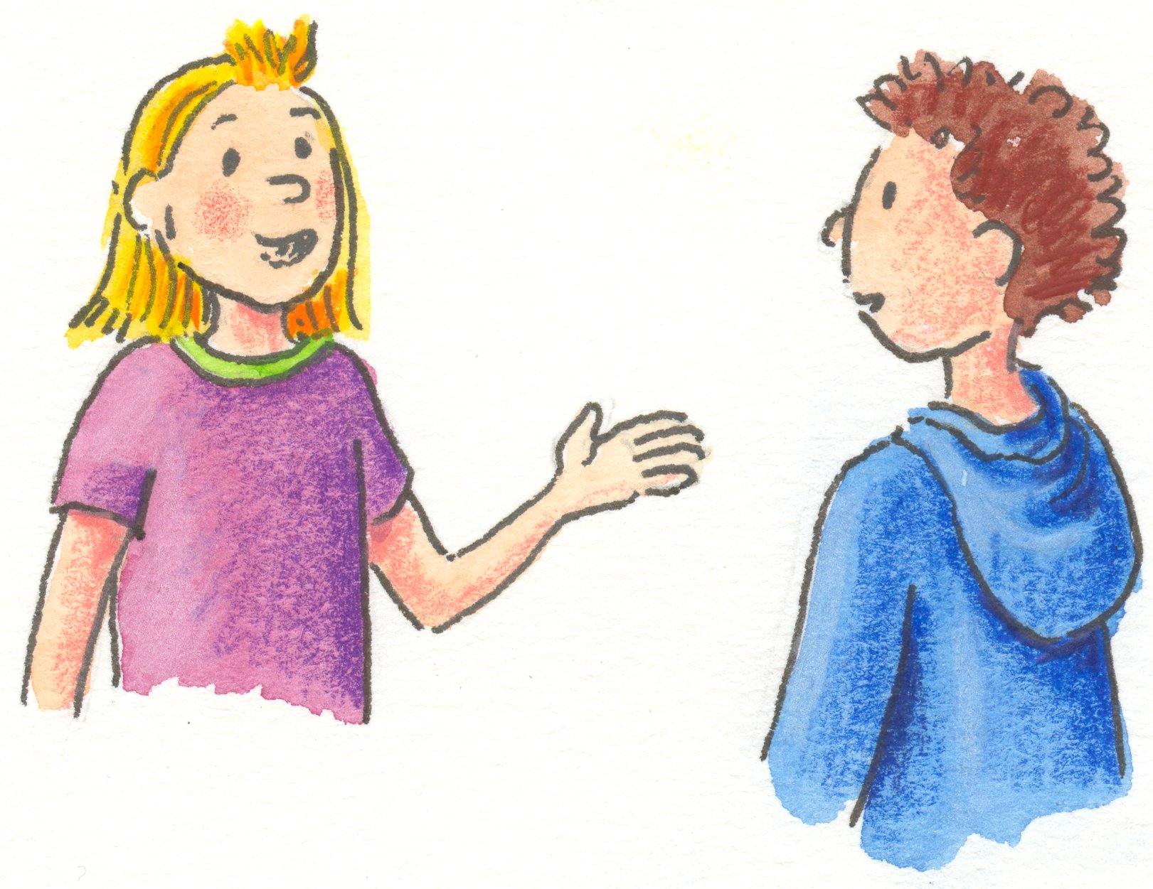

**M2 - Modul 6 – Niveau I**

Das sind Anna und Jonas, Schüler/innen einer 7. Klasse in Flensburg.

Drei Wochen haben sich Anna und Jonas in ihrer Schule am Juniorwahl-Projekt beteiligt. In der Woche vor der Europawahl haben die beiden gewählt. Es lief alles wie bei den Erwachsenen ab: ins Wahllokal gehen, die Wahlbenachrichtigung vorlegen, sich mit dem Schüler/innenausweis ausweisen…

Anna: War das ein interessanter Abend. Ich war total neugierig auf das Ergebnis der Juniorwahl. Gleich nach 18 Uhr habe ich auf der Homepage nachgesehen.

Jonas: Und, wie haben die Schüler/innen gewählt, anders als die Erwachsenen bei der realen Europawahl?

Wie könnte das Gespräch weitergehen?

**Arbeitsauftrag**

Gestaltet in Partnerarbeit in einem Rollenspiel vor der Klasse das Gespräch. Zur Vorbereitung darauf löst die Aufgabenstellungen auf den Arbeitsblättern M3 in Einzelarbeit, danach M4 in Partnerarbeit. Ihr habt je 10 Minuten Zeit.

**AB: Haben die Schüler/innen genauso gewählt wie die Erwachsenen?**

**M3 - Modul 6 – Niveau I**

**Arbeitsauftrag**

Vergleiche die Wahlergebnisse der Juniorwahl mit denen der Europawahl. Fülle dazu die Tabelle mit Hilfe deiner Hausaufgabe aus. Arbeite zunächst allein. Du hast 10 Minuten Zeit.

|  |  |  |
| --- | --- | --- |
|  | **Juniorwahl** | **Europawahl** |
| Welche Partei ist Sieger und hat die meisten Stimmen erhalten? |  |  |
| Welche Partei hat den zweiten Platz belegt? |  |  |
| Welche Partei ist die drittstärkste Kraft geworden? |  |  |
| Welche Partei ist die viertstärkste Kraft geworden? |  |  |
| Welche Partei ist die fünftstärkste Kraft geworden? |  |  |
| Welche Partei ist die sechststärkste Kraft geworden? |  |  |
| Welche Parteien sind außerdem in das Europäische Parlament eingezogen? |  |  |
| Haben die Schüler/innen bei der Juniorwahl genauso gewählt wie die Erwachsenen bei der Europawahl? Begründe deine Meinung, indem du Gemeinsamkeiten und Unterschiede nennst.  Gemeinsamkeiten:  Unterschiede: | | |
| Bist du mit dem Wahlergebnis zur Juniorwahl zufrieden? Begründe deine Meinung. | | |
| Bist du mit dem Wahlergebnis zur Europawahl zufrieden? Begründe deine Meinung. | | |



AB: Vorbereitung des Rollenspiels

**M4 - Modul 6 – Niveau I**

**Arbeitsauftrag**

1. Vervollständige gemeinsam mit deiner/deinem Partner/in das Gespräch, indem ihr die Rollen von Anna und Jonas übernehmt. Macht euch Notizen.

2. Bereitet euch vor, den Dialog vor der Klasse vorzutragen oder schriftlich abzugeben.

Anna: War das ein interessanter Abend. Ich war total neugierig auf das Ergebnis der Juniorwahl. Gleich nach 18 Uhr habe ich auf der Homepage nachgesehen.

Jonas: Und, wie haben die Schüler/innen gewählt, anders als die Erwachsenen bei der Europawahl?

Anna:

Jonas:



Beobachtungsbogen/Feedback-Bogen zum Rollenspiel

**M5 - Modul 6 – Niveau I**

|  |  |  |  |  |  |  |  |  |
| --- | --- | --- | --- | --- | --- | --- | --- | --- |
|  | Paar 1 | | | | Paar 2 | | | |
| Zum Rollenspiel | Ja | Ja, aber | Nein | Lob, Hinweise, Kritik | Ja | Ja,  aber | Nein | Lob, Hinweise, Kritik |
| Die Rolle von Anna wurde gut gespielt. |  |  |  |  |  |  |  |  |
| Die Rolle von Jonas wurde gut gespielt. |  |  |  |  |  |  |  |  |
| Die Informationen im Gespräch waren sachlich richtig. |  |  |  |  |  |  |  |  |
| Die Fragen wurden beantwortet. |  |  |  |  |  |  |  |  |
| Diese Fragen habe ich noch. |  | | | |  | | | |